Программа Sua-Monitor написана на Qt 5.6.3 и скомпилирована компилятором MinGW.

На катртинке 1 представлены исходные файлы проекта.

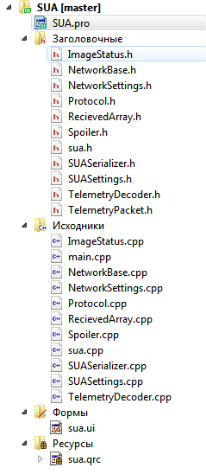

Рис. 1

Проектный файл SUA.pro показывает какие файлы, формы и ресурсы включены в проект. Также в нем подключаются модули Qt(xml, network, core ui и widgets), файлы переводов и устанавливается иконка приложения.

Приложение содержит одну основную форму – sua.ui.

Точка входа в приложение функция main находится в исполняемом файле main.cpp. Внутри этой функции создается основное окно приложения, которое описано в файлах sua.h и sua.cpp.

Класс ImageStatus отвечает за изображения в пользовательском режиме(рис. 2).

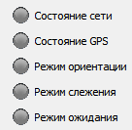

Рис. 2

Класс Network base отвечает за отсылку и прием сигналов от ОПУ. Робота в нем организована через QTcpSocket.

NetworkSettings отвечает за дополнительное диалоговое окно для сетевой настройки.

Класс Protocol содержит в себе статические методы, с помощью которых действия пользователя переводятся в отсылаемые ОПУ команды.

Spoiler позволяет создавать открываемый виджет в опциях, которого нет в стандартных виджетах Qt.

SUASettings содержит в себе пользовательские настройки приолжения.

SUASerializer отвечает за сериализацию и десериализацию пользовательских настроек в xml-файл.

TelemetryPacket – класс, который содержит информацию, которая приходит от ОПУ.

TelemetryDecoder десериализует входящие пакеты в TelemetryPacket.

Вся основная логика программы находится в классе SUA. Он обрабатывает действия пользователя и отвечает за отображение входящей информации.